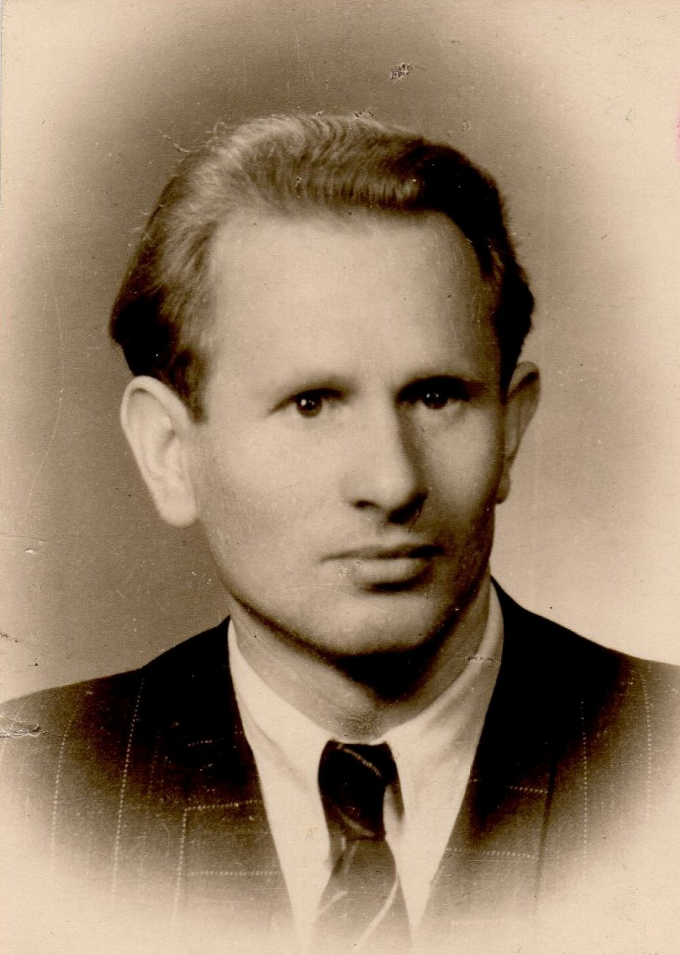
Adam Roman
ps. „Adam”
Ur. 20 maja 1916 r. w Kraśniku Lubelskim. Od 1937 r. zatrudniony w Pracowni Artystyczno-Rzeźbiarskiej i Mechanicznej Fabryce Kamieniarskiej R. S. Lubowieckiego w Warszawie przy ul. Dzikiej 68. Uczył się jednocześnie w Szkole Malarstwa i Rysunku w Warszawie przy ul. Hożej 49.
W kwietniu 1939 r. rozpoczął służbę wojskową w 83 pułku piechoty w Kobryniu. W dniu 7 września 1939 r. wymaszerował z garnizonu w Kobryniu z pułkiem, wchodzącym w skład Armii „Łódź”. Kampanię zakończył w Samodzielnej Grupie Operacyjnej „Polesie” walcząc m. in. w bitwie pod Kockiem. Uniknął niewoli i w listopadzie 1939 r. powrócił do Warszawy. Po ślubie zamieszkał przy Placu Parysowskim 7.
Przed Powstaniem służył w 3 Batalionie OW PPS im. Stefana Okrzei 3 Rejonu III Obwodu (Wola) Okręgu Warszawskiego AK. Miejscem koncentracji był kościół OO Redemptorystów przy ul. Karolkowej 49. W 3 batalionie OW PPS służył do 6 sierpnia, m.in. budując barykadę na rogu ul. Wolskiej i ul. Młynarskiej i biorąc udział w jej obronie. 6 sierpnia wraz z oddziałem wycofał się na Cmentarz Ewangelicki, a następnie nocą na Stare Miasto. Od 7 sierpnia służył w kompanii „Wola” w 6 batalionie Milicji PPS na Starym Mieście, a od 18 sierpnia w plutonie „Dziryta” kompanii „Piotra” batalionu „Czata 49” zgrupowania „Radosław”. Brał udział w próbie przejścia kanałem na pl. Bankowy, po czym przedostał się kanałem na Nowy Świat. Uczestniczył w walkach w Śródmieściu, Powiślu i Czerniakowie, na ul. Śniegockiej, Przemysłowej, Wilanowskiej i Zagórnej.
Przepłynął Wisłę pontonem 20 września z grupą rannych z „Czaty 49”. Do wyzwolenia Warszawy zamieszkał przy ul. Stalowej 21 pracując w sklepie u państwa Wyszyńskich, rodziców poległego w Powstaniu kolegi Zbigniewa Wyszyńskiego.
Po wojnie był wykładowcą Akademii Sztuk Pięknych w Warszawie, długoletnim kierownikiem Katedry Konserwacji Rzeźby Kamiennej. Jest jednym z założycieli Społecznego Komitetu Opieki nad Starymi Powązkami.

opracował: Maciej Białecki

Stowarzyszenie Pamięci Powstania Warszawskiego 1944
www.sppw1944.org

